System Zamówień
Dokumentacja
maj 2026
carnon.now.sh

Aplikacja ta ma umożliwiać użytkownikowi dodawanie i zarządzanie zamówieniami. Ponado oferuje wiele innych rzeczy, jak system klientów, kalendarz, ale również galerię oraz magazyn na teksty w formie drzewa folderowego.

# Dashboard – Panel Główny
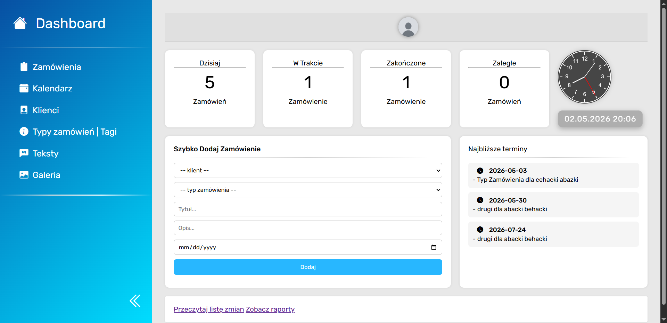
Podstrona pełni rolę głównego panelu administracyjnego aplikacji do zarządzania zamówieniami. Dashboard agreguje najważniejsze informacje systemowe oraz umożliwia szybki dostęp do kluczowych funkcji aplikacji.
- sprawdzić status zamówień,
- wyświetlić najbliższe terminy realizacji,
- szybko dodać nowe zamówienie,
- przejść do innych modułów systemu,
- sprawdzić aktualną datę i godzinę,
- monitorować stan autoryzacji użytkownika.
## Struktura HTML
### Sekcja <head>
W sekcji <head> znajdują się:
- import biblioteki ikon Bootstrap Icons
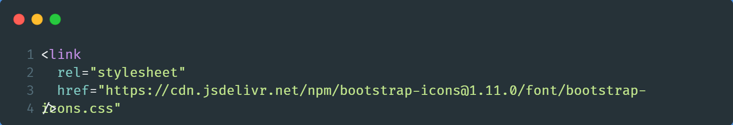
- import czcionki Rubik
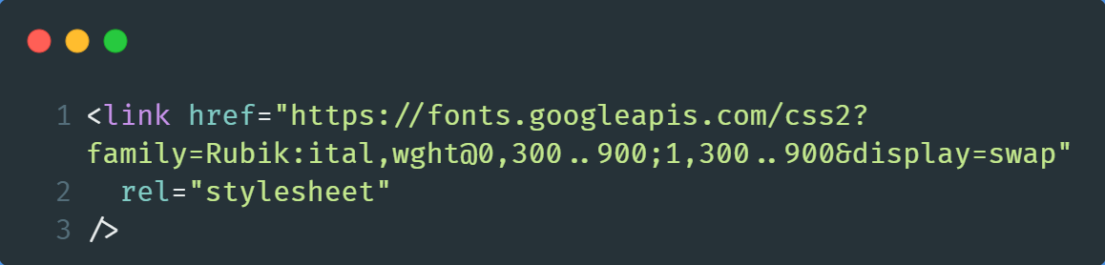
Czcionka Rubik jest używana jako główna czcionka aplikacji.
### Nawigacja boczna (<aside>)
Sekcja:
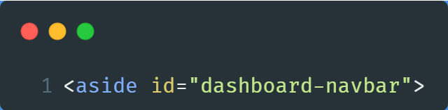
odpowiada za menu boczne aplikacji.
Funkcje menu:
- przejście do strony głównej,
- przejście do modułu zamówień,
- przejście do kalendarza,
- przejście do klientów,
- przejście do typów zamówień i tagów,
- przejście do tekstów,
- przejście do galerii.
#### Mechanizm zawijania menu
Element:
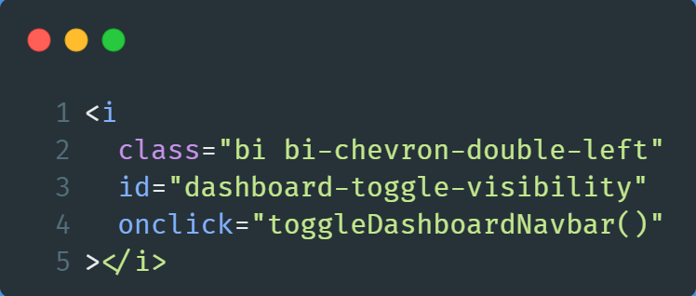
wywołuje funkcję toggleDashboardNavbar(), która odpowiada za ukrywanie lub pokazywanie panelu bocznego.
Funkcja została zaimplementowana w pliku script.js.
### Główna zawartość strony
#### Sekcja użytkownika
```html
<div id="user-section">
```
Wyświetla:
- status użytkownika,
- avatar użytkownika.
Kliknięcie avatara:
```javascript
$("#user-avatar").on("click", function () {
window.location.href = "logowanie/index.html";
});
```
powoduje przejście do modułu logowania.
### Mechanizm autoryzacji użytkownika
#### Funkcja checkAuth()
```javascript
async function checkAuth() {
```
Funkcja sprawdza stan autoryzacji użytkownika poprzez żądanie:
```javascript
fetch("logowanie/api/auth.php")
```
##### Możliwe odpowiedzi serwera:
| Kod HTTP | Znaczenie |
401 - użytkownik niezalogowany
403 - konto zablokowane
200 - użytkownik zalogowany
#### Funkcja init()
Funkcja uruchamiana podczas startu aplikacji.
Odpowiada za:
- sprawdzenie autoryzacji,
- przekierowanie do logowania,
- blokadę dostępu dla nieaktywnych kont,
- inicjalizację danych dashboardu.
##### Fragment odpowiedzialny za przekierowanie:
```javascript
if (res.status === 401) {
window.location.href = "logowanie/index.html";
return;
}
```
### 6. Zegar analogowy Canvas
Dashboard zawiera zegar analogowy renderowany przy pomocy elementu:
```html
<canvas id="clock" width="300" height="300"></canvas>
```
#### Funkcja drawClock()
Funkcja odpowiada za:
- rysowanie tarczy,
- generowanie cyfr 1–12,
- rysowanie wskazówek,
- aktualizację czasu.

##### Aktualizacja zegara
```javascript
setInterval(drawClock, 1000);
```
Zegar odświeżany jest co 1 sekundę.
##### Wykorzystane elementy Canvas API
- ctx.arc() – rysowanie okręgu,
- ctx.fill() – wypełnienie tarczy,
- ctx.stroke() – rysowanie obramowań,
- ctx.rotate() – obracanie elementów,
- ctx.fillText() – wyświetlanie numerów godzin.
### 7. Statystyki zamówień
Dashboard wyświetla liczbę:
- dzisiejszych zamówień,
- zamówień w realizacji,
- zamówień zakończonych,
- zaległych zamówień.
#### Pobieranie danych
Dane pobierane są metodą fetch() z endpointów API:
```javascript
api/get_today_orders_count.php
api/get_orders_count.php
api/get_old_orders_count.php
```
#### Obsługa błędów
Każde zapytanie posiada obsługę błędów:
```javascript
.catch((err) => {
console.error(err);
});
```
### 8. Funkcja odmiany języka polskiego

#### Funkcja getPolishEnding()
Funkcja odpowiada za poprawną odmianę słowa „zamówienie”.
##### Przykłady:
| Liczba | Wynik |
1 zamówienie
2 zamówienia
5 zamówień
#### Implementacja
```javascript
function getPolishEnding(number, originalEnding)
```
Funkcja wykorzystuje instrukcję switch oraz analizę wartości liczbowych.
### 9. Najbliższe terminy realizacji
Sekcja:
```html
<div id="closest-orders-container"></div>
```
wyświetla zamówienia o najbliższym terminie realizacji.
#### Endpoint API
```javascript
api/get_closest_orders.php
```
#### Dynamiczne generowanie elementów
Każde zamówienie jest dodawane metodą:
```javascript
closestOrdersDiv.append()
```
#### Obsługa kliknięcia
```javascript
$("#closest-orders-container").on(
"click",
".closest-order",
function () {
```
Po kliknięciu użytkownik zostaje przekierowany do widoku szczegółowego zamówienia.
### 10. Szybkie dodawanie zamówienia
Sekcja umożliwia utworzenie zamówienia bez przechodzenia do pełnego formularza.
(dodać dwa ##)
(usunąć ``)
(zrobić prawidłowe listy)
## Formularz

```html
<form id="fast-add-order-form">
```

## Pola formularza

| Pole | Opis |
| -------------- | ----------------- |
| klient | wybór klienta |
| typ zamówienia | wybór typu |
| tytuł | nazwa zamówienia |
| opis | opis zamówienia |
| data | termin realizacji |

---

# 11. Ładowanie danych formularza

## Typy zamówień

Dane pobierane z endpointu:

```javascript
fetch("typy_tagi/api/get_all_types.php")
```

## Lista klientów

Dane pobierane z:

```javascript
fetch("klienci/api/list.php")
```

### Sortowanie klientów

```javascript
data.sort((a, b) => a.nazwisko.localeCompare(b.nazwisko, "pl"));
```

Sortowanie odbywa się alfabetycznie według nazwiska.

---

# 12. Walidacja formularza

Przed wysłaniem formularza wykonywana jest walidacja:

## Sprawdzane warunki

* czy wybrano klienta,
* czy podano tytuł,
* czy wybrano typ zamówienia,
* poprawność identyfikatorów liczbowych.

## Przykład walidacji

```javascript
if (selectedClient === "") {
$("#fast-order-error").text("Podaj klienta");
return;
}
```

---

# 13. Dodawanie zamówienia

## Endpoint API

```javascript
api/fast_add_order.php
```

## Metoda HTTP

```javascript
POST
```

## Format danych

```javascript
body: JSON.stringify({
clientId,
typeId,
description,
date,
title,
})
```

## Po poprawnym dodaniu

Użytkownik zostaje przekierowany do modułu zamówień:

```javascript
window.location.href = "zamowienia/index.html";
```

---

# 14. Zegar cyfrowy

Funkcja:

```javascript
function loadTimer()
```

odpowiada za wyświetlanie:

* aktualnej daty,
* aktualnej godziny.

## Format daty

```text
DD.MM.RRRR HH:MM
```

## Automatyczna aktualizacja

```javascript
setTimeout(() => loadTimer(), 10000);
```

Odświeżanie następuje co 10 sekund.

---

# 15. Wykorzystane technologie

| Technologia | Zastosowanie |
| --------------- | ----------------------- |
| HTML5 | struktura strony |
| CSS3 | stylizacja |
| JavaScript | logika aplikacji |
| jQuery | manipulacja DOM |
| Fetch API | komunikacja z backendem |
| Canvas API | renderowanie zegara |
| PHP | backend API |
| Bootstrap Icons | ikony interfejsu |

---

# 16. Architektura komunikacji

Frontend komunikuje się z backendem poprzez endpointy API zwracające dane JSON.

Schemat działania:

```text
Frontend → fetch() → API PHP → Baza danych → JSON → Frontend
```

---

# 17. Mocne strony implementacji

## Zalety

* modularna architektura,
* separacja frontend/backend,
* dynamiczne pobieranie danych,
* wykorzystanie asynchroniczności (`async/await`, `fetch`),
* prosty i czytelny interfejs,
* podstawowa walidacja formularzy,
* obsługa błędów HTTP.

---

# 18. Problemy i elementy wymagające poprawy

## 1. Brak obsługi błędów sieciowych dla wszystkich przypadków

W wielu miejscach błędy są jedynie logowane:

```javascript
console.error(err)
```

Użytkownik nie otrzymuje informacji o problemie.

## 2. Brak sanitizacji danych po stronie frontendowej

Dane z API są bezpośrednio wstawiane do HTML poprzez:

```javascript
.innerHTML
```

Może to prowadzić do podatności XSS.

## 3. Duża ilość kodu JavaScript w jednym pliku

Kod jest trudniejszy w utrzymaniu.

Zalecane rozwiązanie:

* podział na moduły,
* wydzielenie warstwy API,
* wydzielenie komponentów UI.

## 4. Brak systemu komponentów

Kod HTML jest generowany ręcznie.

Przy większym projekcie warto rozważyć:

* React,
* Vue,
* Angular.

## 5. Brak centralnego systemu obsługi błędów

Każde `fetch()` obsługiwane jest oddzielnie.

---

# 19. Możliwe rozszerzenia projektu

## Propozycje rozwoju

* powiadomienia realtime,
* websockety,
* system ról użytkowników,
* dashboard analityczny,
* eksport danych do PDF/Excel,
* ciemny motyw,
* responsywność mobilna,
* cache danych,
* paginacja,
* filtrowanie zamówień.

---

# 20. Podsumowanie

Dashboard stanowi centralny element aplikacji do zarządzania zamówieniami. Implementacja wykorzystuje nowoczesne mechanizmy JavaScript, komunikację asynchroniczną oraz dynamiczne renderowanie danych.

Projekt posiada poprawną strukturę funkcjonalną i dobrą separację frontend/backend, jednak przy dalszym rozwoju wymaga:

* lepszej organizacji kodu,
* zwiększenia bezpieczeństwa,
* refaktoryzacji JavaScript,
* wdrożenia bardziej skalowalnej architektury frontendowej.

# Baza danych
